
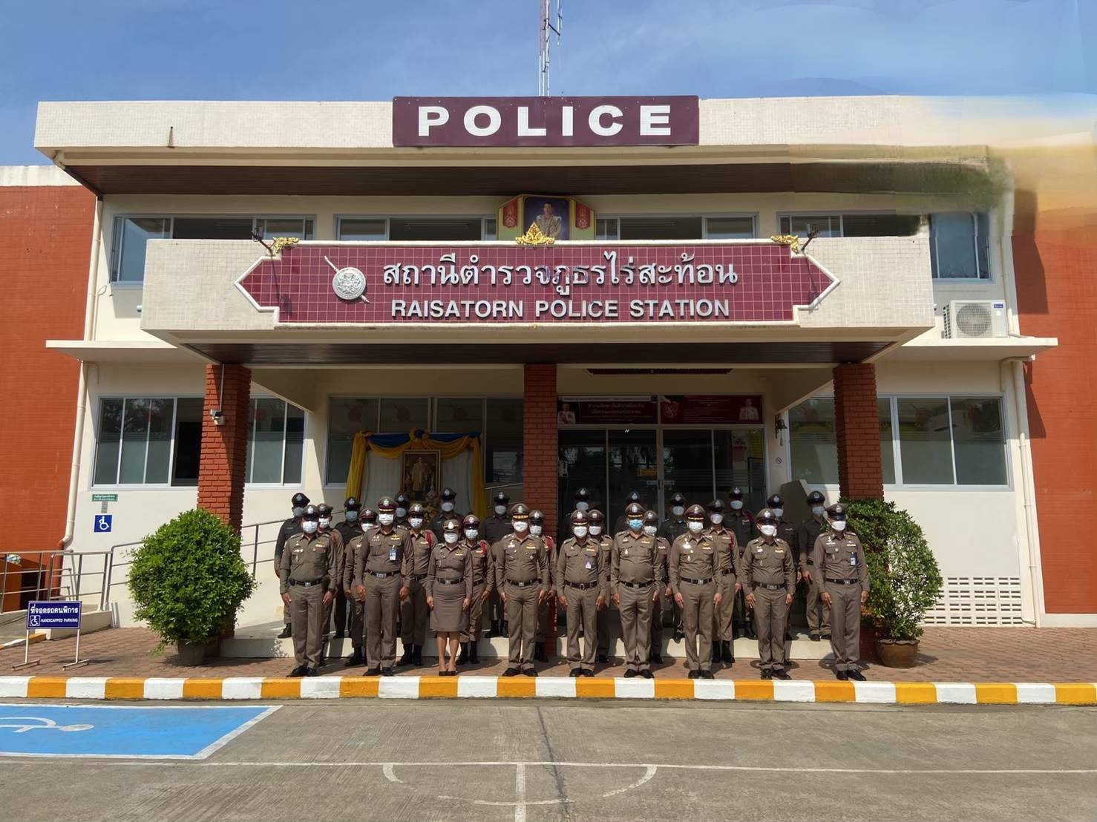

สถานีตำรวจภูธรไร่สะท้อน
จังหวัดเพชรบุรี
โทร. 0 3247 3768

ประจำเดือน มีนาคม 2567
รายงานการปฏิบัติราชการ

คำนำ

ตามการประเมินคุณธรรมและความโปร่งใสในการดำเนินงานของหน่วยงานภาครัฐ (Integrity and Transparency Assessment : ITA) สถานีตำรวจ ประจำปีงบประมาณ พ.ศ. 2567 ตัวชี้วัดที่ 9 การเปิดเผยข้อมูล ตัวชี้วัดย่อยที่ 9.2 การบริหารงาน ข้อ O7 กำหนดให้รายงานผลการปฏิบัติราชการประจำหน่วย โดยให้แสดงรายงานการปฏิบัติราชการประจำเดือนของสถานีตำรวจในรอบ 6 เดือนแรก ของปีงบประมาณ พ.ศ. 2567 (ตุลาคม 2566 - มีนาคม 2567) แยกเป็นรายเดือน และเผยแพร่เป็นประจำทุกเดือน บนเว็บไซต์ของสถานีตำรวจ
สถานีตำรวจภูธรไร่สะท้อน จึงได้สรุป การปฏิบัติราชการประจำเดือน มีนาคม 2567 ไว้แล้ว โดยแยกการปฏิบัติเป็น 5 สายงาน ประกอบด้วย งานอำนวยการ งานป้องกันปราบปราม งานจราจร งานสืบสวน และงานสอบสวน เพื่อเผยแพร่ข้อมูลการปฏิบัติงานบนเว็บไซต์ของสถานีตำรวจภูธรไร้สะท้อน https://raisathon.phetchaburi.police.go.th/ ต่อไป

พันตำรวจโท
( ปรินทร์พัฒน์ สุขวัฒน์ )
รองผู้กำกับการป้องกันปราบปรามสถานีตำรวจภูธรท่าไม้รวก
สารวัตรใหญ่ สถานีตำรวจภูธรไร่สะท้อน
1 เมษายน 2567

สารบัญ

คำนำ
สารบัญ
รายงานการปฏิบัติราชการงานอำนวยการ 3
รายงานการปฏิบัติราชการงานป้องกันปราบปราม 8
รายงานการปฏิบัติราชการงานจราจร 19
รายงานการปฏิบัติราชการงานสืบสวน 19
รายงานการปฏิบัติราชการงานสอบสวน 24



รายงานการปฏิบัติราชการงานอำนวยการ

1. การประชุมบริหาร สภ. ครั้งที่ 3/2567 ประจำเดือน มีนาคม 2567

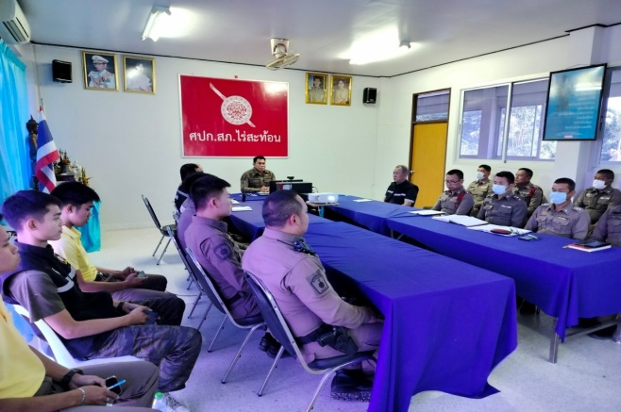 | 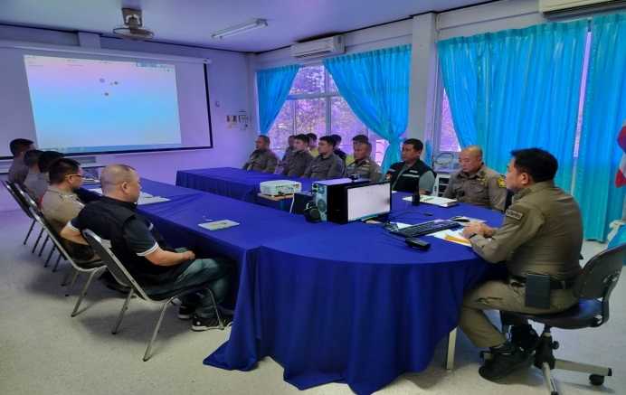

วันที่ 20 มีนาคม 2567 เวลา 10.00 น. พ.ต.ท.ปรินทร์พัฒน์ สุขวัฒน์ รอง ผกก.ป.สภ.ท่าไม้รวก.
รรท.สวญ.สภ.ไร่สะท้อนจัดการประชุมบริหาร สภ. ครั้งที่ 3/2567 ประจำเดือน มีนาคม 2567 โดยมีข้าราชการตำรวจ สภ.ไร่สะท้อน มาประชุม จำนวน 32 นาย มีระเบียบวาระการประชุม ดังนี้
วาระที่ 1 เรื่องประธานแจ้งที่ประชุมทราบ
วาระที่ 2 รับรองรายงานการประชุม เดือน มีนาคม2567
วาระที่ 3 เรื่องแจ้งเพื่อทราบ
วาระที่ 4 กำชับการปฏิบัติตามนโยบายของผู้บังคับบัญชา
วาระที่ 5 แผนกงานแถลงผลการปฏิบัติและข้อราชการสำคัญ
- การตรวจราชการแบบเน้นผลสัมฤทธิ์ ประจำปี 2567
- การประเมินคุณธรรมและความโปร่งใสของหน่วยงานภาครัฐ ITA ปี 2567
- การต่อต้านการทุจริตและรับสินบน
วาระที่ 6 เรื่องอื่น
วาระที่ 7 ประธานสรุปสั่งการ
ผู้รับผิดชอบกิจกรรม : ร.ต.อ.วิมล นิลห้อย รองสว(ป)สภ.ไร่สะท้อน

2. โครงการพัฒนาองค์ความรู้แก่ข้าราชการตำรวจ ประจำปีงบประมาณ พ.ศ. 2567

วันที่ 20 มีนาคม 2567 เวลา 11.30-12.00 น. พ.ต.ท.ณรงค์ฤทธิ์ แก้วนวล สวญ.สภ.ไร่สะท้อน จัดอบรมให้ความรู้แก่ข้าราชการตำรวจตาม “โครงการพัฒนาองค์ความรู้แก่ข้าราชการตำรวจ สภ.ไร่สะท้อน ประจำปีงบประมาณ พ.ศ. 2567” ในหัวข้อ “พ.ร.บ.ว่าด้วยการปรับเป็นพินัย พ.ศ. 2565” ณ หอประชุม สภ.ไร่สะท้อน
ผู้รับผิดชอบโครงการ : ร.ต.อ.วิมล นิลห้อย รองสว(ป)สภ.ไร่สะท้อน

3. โครงการอาหารกลางวัน

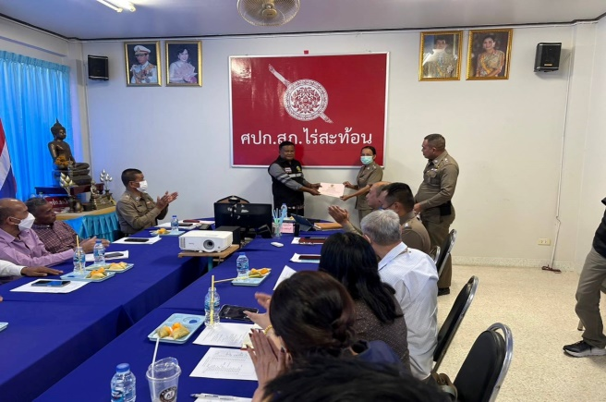 | 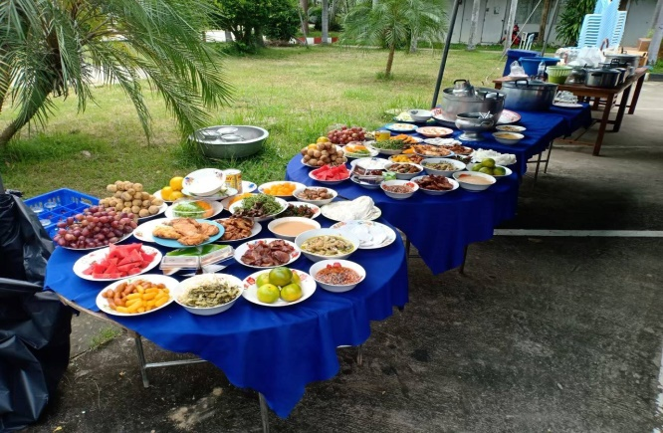

วันที่ 13 มีนาคม 2567 เวลา 12.00 น. พ.ต.ท.ณรงค์ฤทธิ์ แก้วนวล สวญ.สภ.ไร่สะท้อน จัดโครงการอาหารกลางวันแก่ข้าราชการตำรวจ ณ บริเวณศาลาโครงการอาหารกลางวัน สภ.ไร่สะท้อน มีผู้เข้าร่วมกิจกรรม จำนวน 32 นาย งบประมาณดำเนินการ 3,000 บาท
ผู้รับผิดชอบโครงการ : ร.ต.อ.วิมล นิลห้อย รองสว(ป)สภ.ไร่สะท้อน

4. โครงการพัฒนาคุณธรรม จริยธรรม และจรรยาบรรณ ข้าราชการตำรวจ ประจำปีงบประมาณ พ.ศ. 2567 “กิจกรรมร่วมกิจกรรมวันมาฆบูชา 28 มีนาคม 2567”

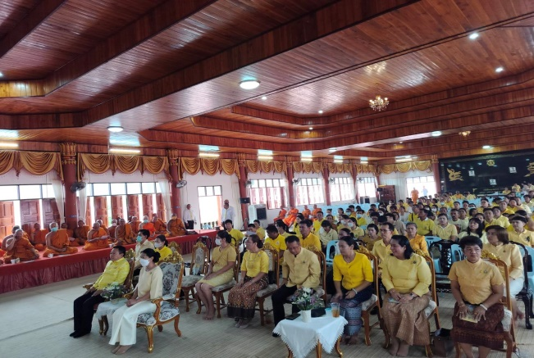 | 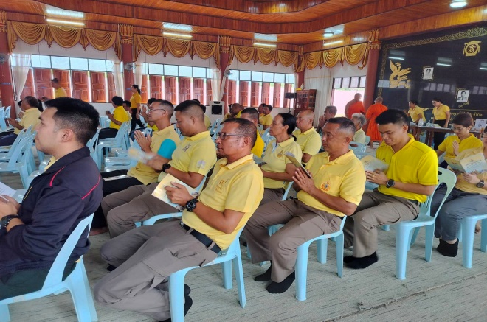

วันที่ 28 มี.ค.67 เวลา 15.00 น.พ.ต.ท.ปรินทร์วัฒน์ สุขพัฒน์รอง ผกก.ป.สภ.ท่าไม้รวก.รรท.สวญ.สภ.ไร่สะท้อนสั่งการให้ พ.ต.ท.ชัยวัฒน์ วัฒนไพโรจน์ สวป.สภ.ไร่สะท้อน พร้อมข้าราชการตำรวจ สภ.ไร่สะท้อน เข้าร่วมพิธีเจริญพระพุทธมนต์เฉลิมพระเกียรติถวายพระพรชัยมงคลแด่ พระบาทสมเด็จพระเจ้าอยู่หัวโดยมี นายนายณัฏฐชัย นำพูลสุขสันติ์ ผู้ว่าราชการจังหวัด เป็นประธาน ณ วัดหนองจอก ต.ห้วยลึก อ.บ้านลาด จ.เพชรบุรี

6. ประชุมรับมอบนโยบายผู้ว่าราชการจังหวัดอำนาจเจริญ

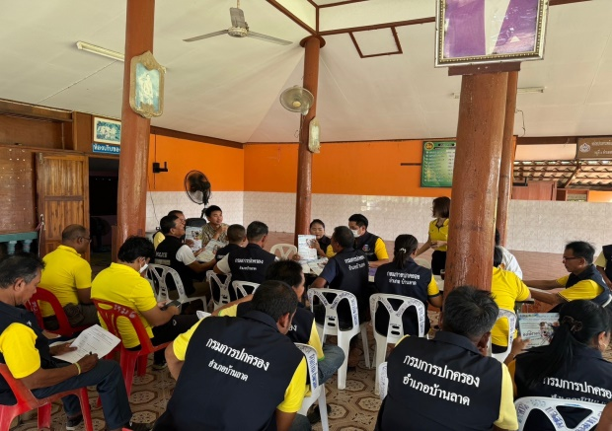 | 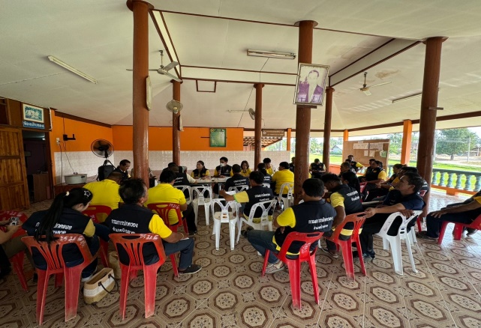

วันที่ 12 มีนาคม 2567 เวลา 09.30 น. พ.ต.ท.ชัยวัฒน์ วัฒนไพโรจน์ สวป.สภ.ไร่สะท้อน เข้าร่วมประชุม รับมอบนโยบายสำคัญ อบต.ไร่สะท้อน และผู้นำชุมชน ที่ทำการผู้ใหญ่บ้าน ม.6 ตำบลไร่สะท้อน

รายงานการปฏิบัติราชการงานป้องกันปราบปราม

1. ภารกิจถวายความปลอดภัย

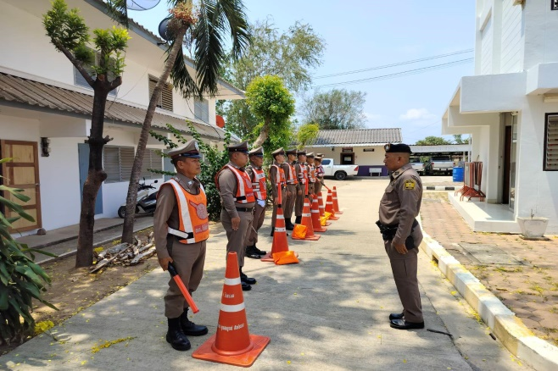 | 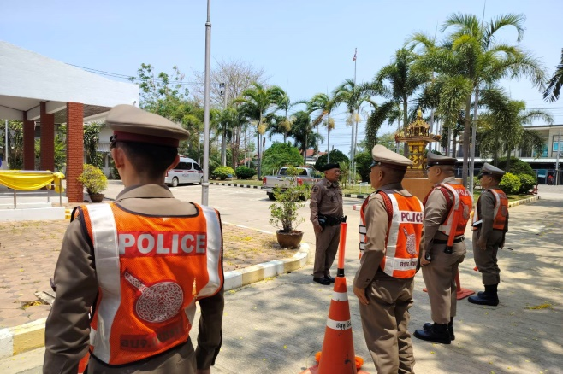
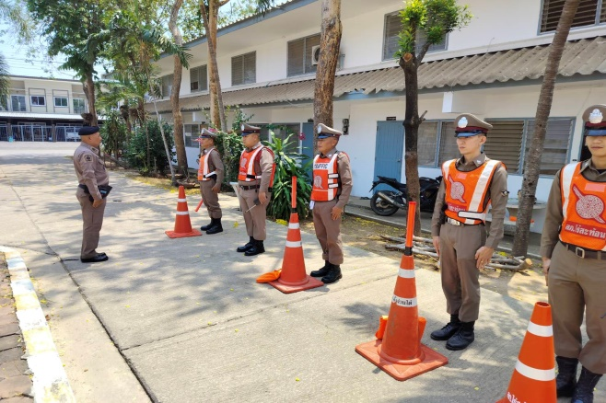 | 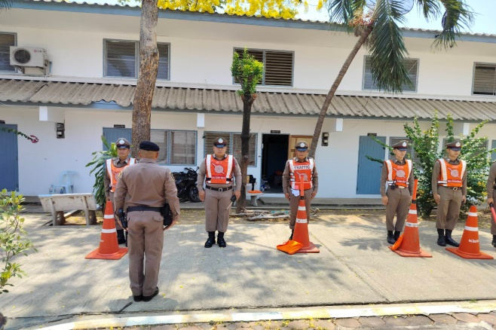

วันที่ 26 มีนาคม 2567 เวลา 10.00 น. พ.ต.ท. ชัยวัฒน์ วัฒนไพโรจน์ สวป.สภ.ไร่สะท้อน ได้เรียกแถวตรวจจำนวน ตรวจเครื่องแต่งกาย อุปกรณ์ต่างๆ และชี้แจงแนวทางปฏิบัติ อำนวยความสะดวกจราจร และความปลอดภัย ณ บริเวณหน้าสภ.ไร่สะท้อน และวางกำลังตามจุดที่ได้รับมอบหมายเส้นทางสำรอง กำลังพลมีความพร้อมสำหรับการปฏิบัติ จนเสร็จสิ้นภารกิจ เหตุการณ์ปกติ

2. การปล่อยแถวสายตรวจและฝึกยุทธวิธีตำรวจ

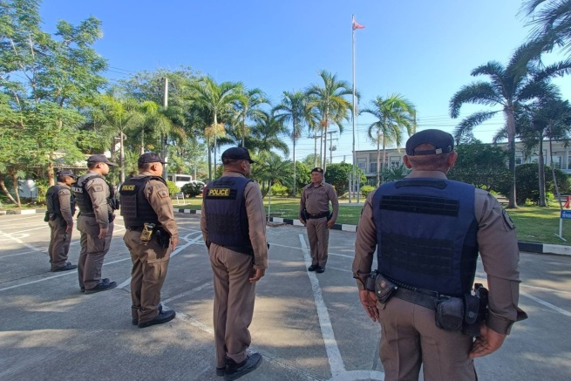 | 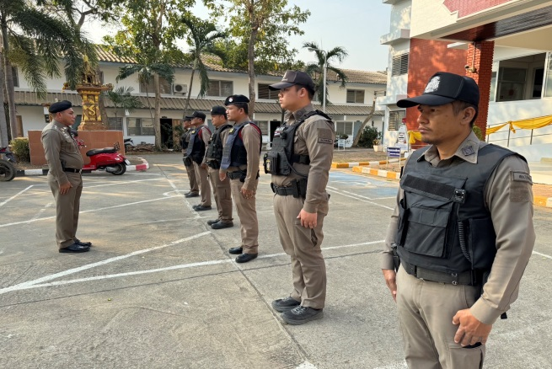

วันที่ 1-31 มีนาคม 2567 เวลา 08.00 น. พ.ต.ท.ณรงค์ฤทธิ์ แก้วนวล สวญ.สภ.ไร่สะท้อน และ พ.ต.ท. ชัยวัฒน์ วัฒนไพโรจน์ สวป.สภ.ไร่สะท้อน เรียกรวมแถวหน้าเสาธง เพื่อเคารพธงชาติ สวดมนต์ไหว้พระ กล่าวอุดมคติตำรวจ และชี้แจงข้อราชการต่างๆ ดังนี้
- กำชับการปฏิบัติหน้าที่ให้มีความพร้อมอยู่เสมอ
- ตรวจความพร้อมก่อนออกปฏิบัติหน้าที่ เครื่องแต่งกาย อาวุธอุปกรณ์ประจำกาย และยานพาหนะ
- ออกตรวจจุดเสี่ยงจุดล่อแหลมในพื้นที่รับผิดชอบและบันทึกลงระบบ Police 4.0
- ออกตรวจเยี่ยมประชาชน ตามโครงการ Stop Walk and talk
- ปฏิบัติตามแนวทาง การยกระดับการบริการประชาชนของสถานีตำรวจ
- กำชับการปฎิบัติหน้าที่ ตามหลักยุทธวิธี ไม่ประมาท
- ฝึกทบทวนยุทธวิธีตำรวจ
ผู้รับผิดชอบกิจกรรม : พ.ต.ท. ชัยวัฒน์ วัฒนไพโรจน์ สวป.สภ.ไร่สะท้อน

3. การออกตรวจตามแผนการตรวจ

การแบ่งเขตตรวจ
1. สายตรวจรถยนต์ 1 เขตตรวจ รับผิดชอบพื้นที่ 4 ตำบล
2. สายตรวจรถยนต์ 1 เขตตรวจ 13 จุดตรวจ(ตู้แดง) รับผิดชอบในพื้นที่

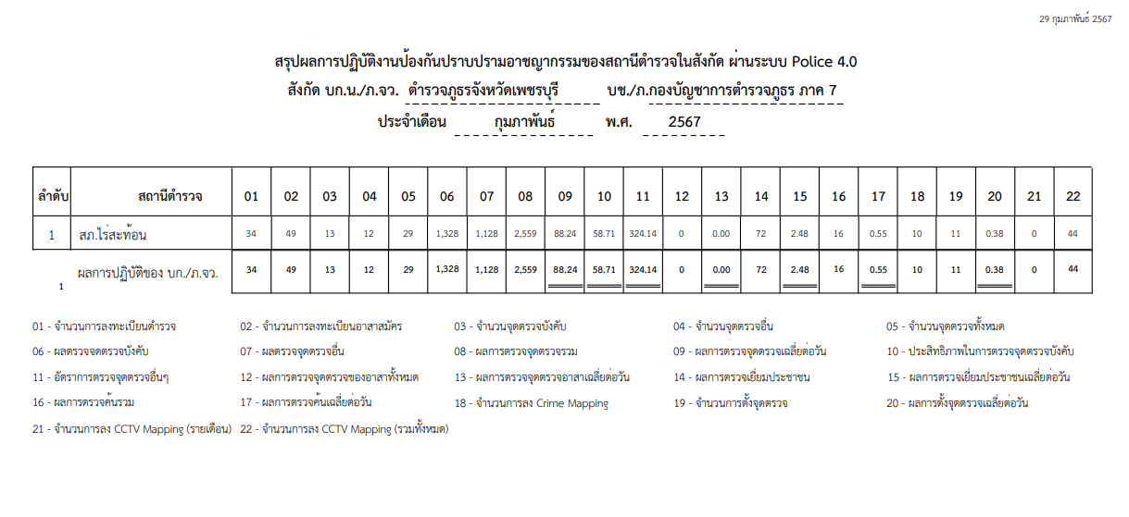
4. ศูนย์รับแจ้งเหตุ 191

เดือน | สั่งการ | พบ | ไม่พบ | เวลาถึง
 |  |  |  | 5 นาที | 5-15 นาที | 15-30 นาที
มี.ค.67 | 26 | 26 | - | 24 | 2 | -

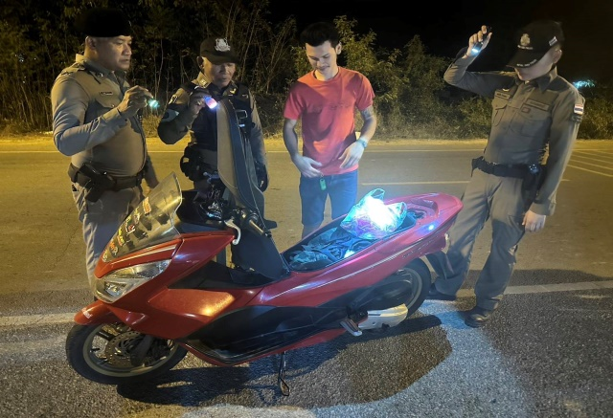 | 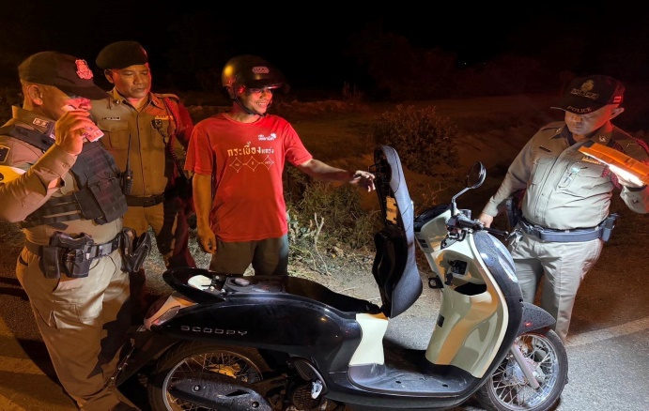

วันที่ 19 มีนาคม 2567 รับแจ้งเหตุ มีการแข่งรถในพื้นที่ ถนนต้นตาล ตำบลไร่สะท้อน อำเภอบ้านลาด จังหวัดเพชรบุรี เหตุเกิด บริเวณริมถถนชลประทาน ม.4 ตำบลไร่สะท้อน
ร.ต.ต. ศุภมิตร ศรีนวลจันทร์ รอง สวป.สภ.ไร่สะท้อน/ร้อยเวร 20 พร้อมสายตรวจออกตรวจสอบ พบผู้กระทำผิด จึงเข้าตรวจสอบและนำส่ง พงส ต่อไป

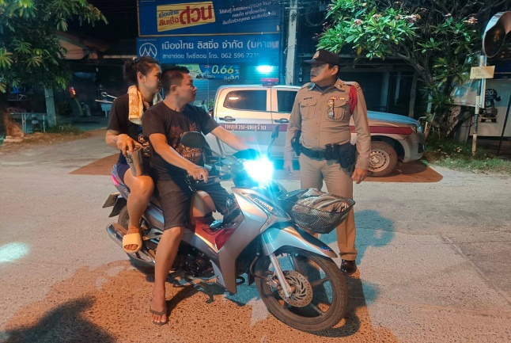 | 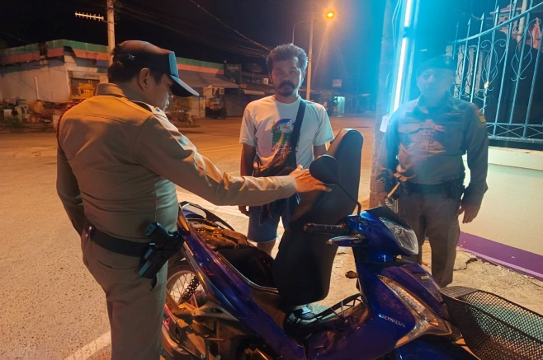

วันที่ 18 มีนาคม 2567 เวลาประมาณ 21.20 น. ได้รับแจ้งจาก “ศูนย์รับแจ้งเหตุ 191 เพชรบุรี” เหตุขอความช่วยเหลือนถยนต์แบตหมด ร.ต.ท.กิตติพล กันพร้อม ร้อยเวรป้องกันปราบปราม พร้อมสายตรวจรถยนต์ ออกตรวจสอบเหตุ และให้การช่วยเหลือและเดินทางต่อไปได้

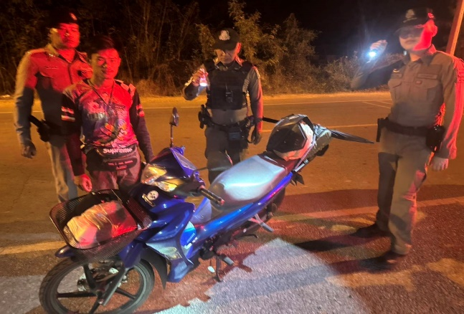 | 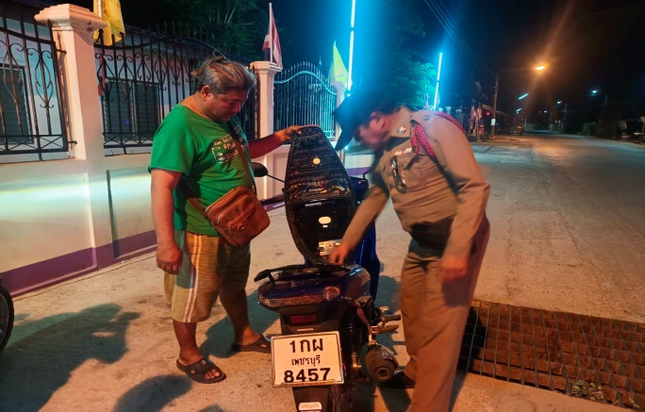

วันที่ 11 มีนาคม 2567 เวลาประมาณ 22.25 น. ได้รับแจ้งจาก “ศูนย์รับแจ้งเหตุ 191 อำนาจเจริญ” เหตุพบคนวิกลจริตเดินอยู่พื้นที่ บริเวรหน้าโรงเรียนวัดหนองจอก ตำบลห้วยลึก อบ้านลาด จ.เพชรบุรี
ร.ต.ท.กิตติพล กันพร้อม รอง สว. (ป.) สภ.ไร่สะท้อน/ร้อยเวรป้องกันปราบปราม พร้อมสายตรวจรถยนต์ ออกตรวจสอบเหตุ ไม่พบเจอตัวจึงโทรสอบถามผู้แจ้ง เป็นความเข้าใจผิด ของตน เหตุสงบ : ปิดเหตุ

5. การฝึกประจำสัปดาห์

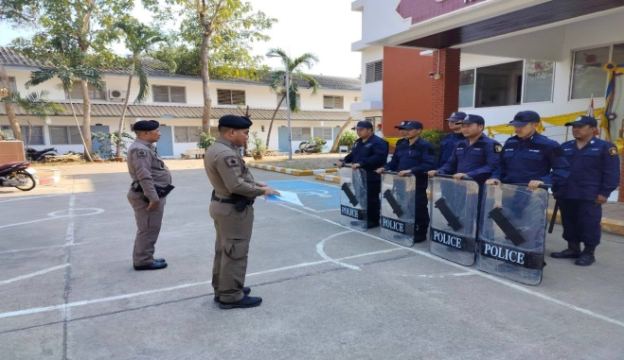 | 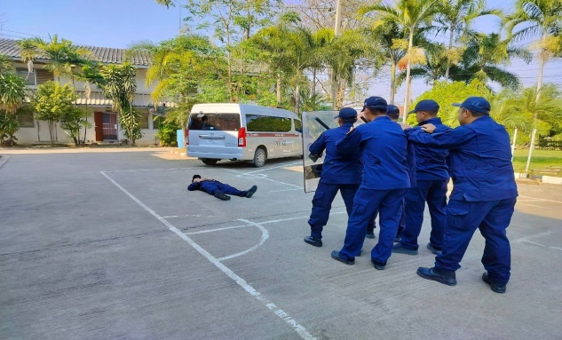

6. ซ้อมแผนเผชิญเหตุ คนคลุ้มคลั่ง

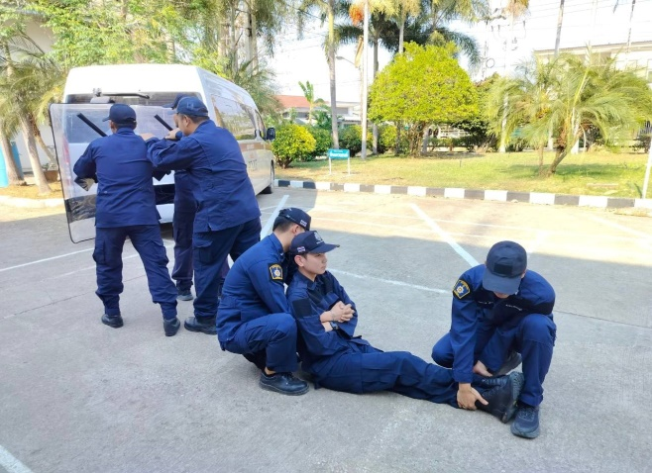 | 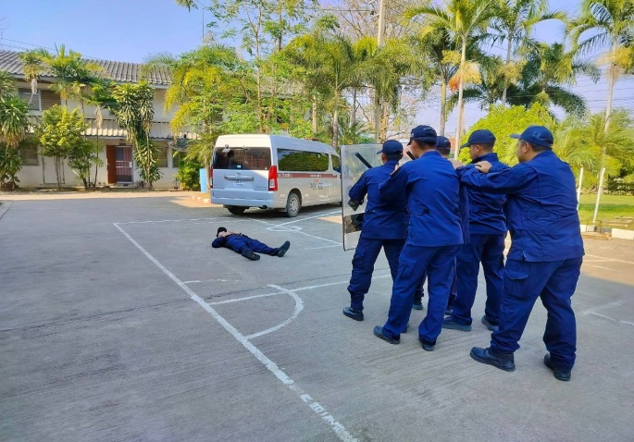

วันที่ 28 มีนาคม 2567 เวลา 09.00 น. ภายใต้การอำนวยการของ พ.ต.ท.ณรงค์ฤทธิ์ แก้วนวล สวญ.สภ.ไร่สะท้อน พ.ต.ท.ชัยวัฒน์ วัฒนไพโรจน์ สวป.สภ.ไร่สะท้อน และได้ทำการซักซ้อมแผนเผชิญเหตุโดยสมมุติสถานการณ์ มีบุคคลคลุ้มคลั่ง ถืออาวุธมีด เข้ามาในโรงเรียน ผลการปฏิบัติ ผู้ปฏิบัติมีความเข้าใจวิธีการและขั้นตอนการปฏิบัติ เหตุการณ์เป็นไปด้วยความเรียบร้อย

7. งานจิตอาสาพระราชทาน

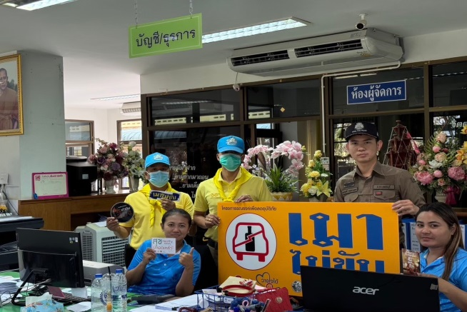 | 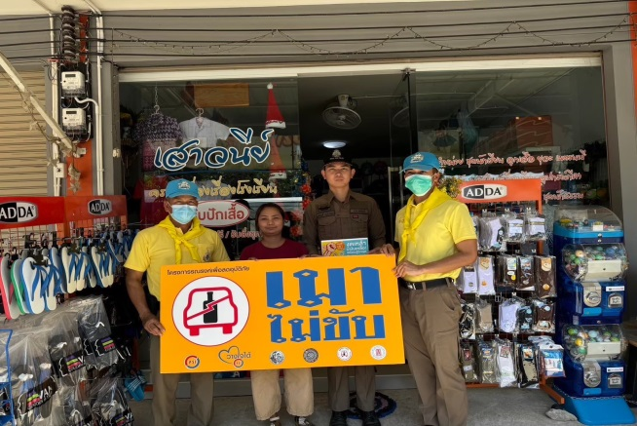

วันที่ 7 มีนาคม 2567 เวลา 11.30 – 13.30 น. ภายใต้การอำนวยการของ พ.ต.ท.ณรงค์ฤทธิ์ แก้วนวล สวญ.สภ.ไร่สะท้อน มอบหมายให้ ร.ต.อ.วิมล นิลห้อย รอง สว.(ป.)สภ.ไร่สะท้อน ,พร้อมชุดจิตอาสา สภ.ไร่สะท้อน ทำกิจกรรมจิตอาสาประชาสัมพันธ์เมาไม่ขับ เขตพื้นที่ อ.บ้านลาด จว.เพชรบุรี

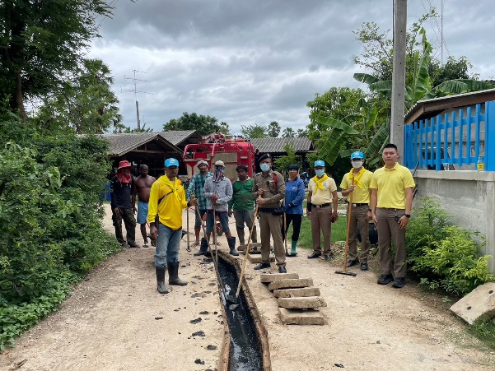 | 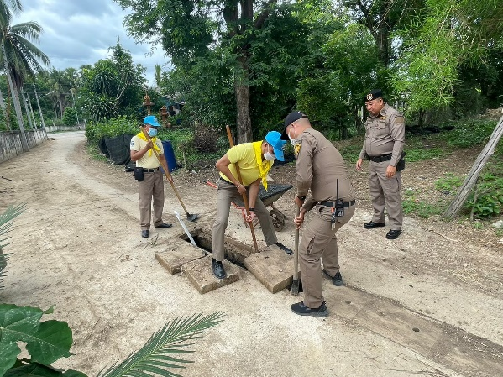

วันที่ 12 มีนาคม 2567 เวลา 11.30 – 13.30 น. ภายใต้การอำนวยการของ พ.ต.ท.ณรงค์ฤทธิ์ แก้วนวล สวญ.สภ.ไร่สะท้อน มอบหมายให้ ร.ต.อ.วิมล นิลห้อย รอง สว.(ป.)สภ.ไร่สะท้อน ,พร้อมชุดจิตอาสา สภ.ไร่สะท้อน ทำกิจกรรมจิตอาสาขุดลอกท่อระบายน้ำในชุมชน บ้านไร่หัวโลด ม.8 ตำบลไร่สะท้อน เขตพื้นที่ อ.บ้านลาด จว.เพชรบุรี

8. การประสานงานรักษาความปลอดภัยสถานศึกษา

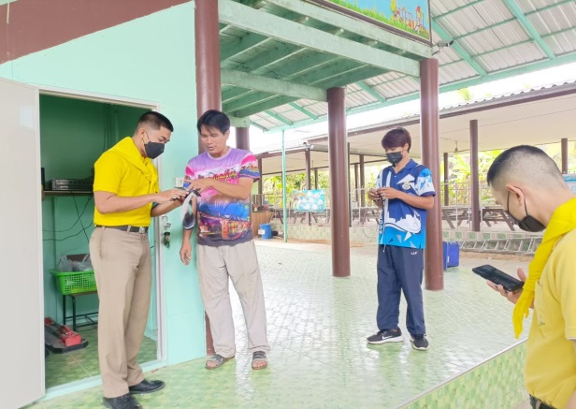 | 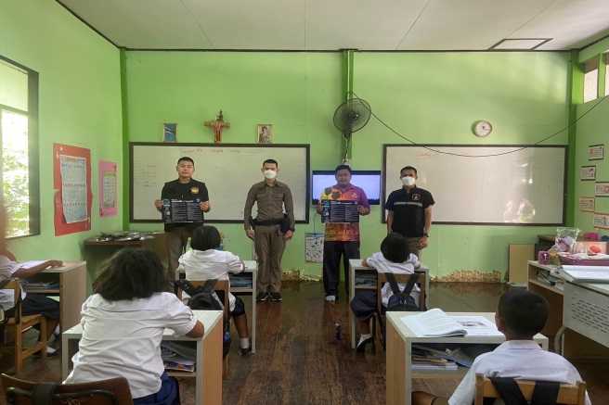

วันที่ 28 มีนาคม 2567 ภายใต้การอำนวยการของ พ.ต.ท.ณรงค์ฤทธิ์ แก้วนวล สวญ.สภ.ไร่สะท้อน มอบหมายให้ ส.ต.ต.นพฤทธิ์ คงคาเพชร ผบ.หมู่ (ป.) ไร่สะท้อน, ส.ต.ต.อรรถพล บำรุงพล ผบ.หมู่ (ป.) สภ.ไร่สะท้อน อกตรวจ/ประสานโรงเรียนในพื้นที่ที่รับผิดชอบ พบปะผู้อำนวยการโรงเรียน ประสานการปฏิบัติในเรื่องการติดตั้งตู้แดงและแผนการตรวจ



รายงานการปฏิบัติราชการงานจราจร

1. การปล่อยแถวสายตรวจจราจร

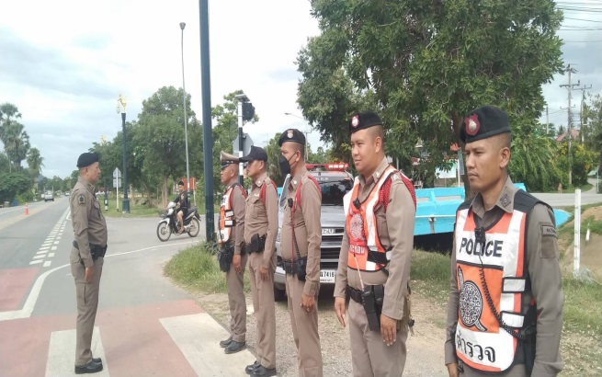 | 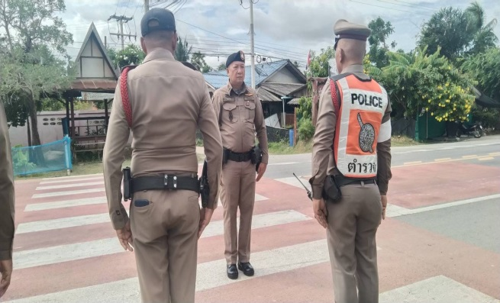

วันที่ 1 - 31 มีนาคม 2567 เวลา 08.00 น. พ.ต.ท.ณรงค์ฤทธิ์ แก้วนวล สวญ.สภ.ไร่สะท้อน, พ.ต.ท. ชัยวัฒน์ วัฒนไพโรจน์ สวป.สภ.ไร่สะท้อน เรียกรวมแถวหน้าเสาธง เพื่อเคารพธงชาติ สวดมนต์ไหว้พระ กล่าวอุดมคติตำรวจ และชี้แจงข้อราชการต่างๆ ดังนี้
- กำชับการปฏิบัติหน้าที่ให้มีความพร้อมอยู่เสมอ
- ตรวจความพร้อมก่อนออกปฏิบัติหน้าที่ เครื่องแต่งกาย อาวุธอุปกรณ์ประจำกาย และยานพาหนะ
- ออกตรวจเยี่ยมประชาชน ตามโครงการ Stop Walk and talk
- ปฏิบัติตามแนวทาง การยกระดับการบริการประชาชนของสถานีตำรวจ
- กำชับการปฎิบัติหน้าที่ ตามหลักยุทธวิธี ไม่ประมาท
- ฝึกทบทวนยุทธวิธีตำรวจ
ผู้รับผิดชอบกิจกรรม : พ.ต.ท. ชัยวัฒน์ วัฒนไพโรจน์ สวป.สภ.ไร่สะท้อน

2. การอำนวยความสะดวกด้านการจราจรบริเวณหน้าโรงเรียน ตลาดสด และบริเวณการจราจรหนาแน่น

วันที่ 1 – 29 มีนาคม 2567 จราจรเวร อำนวยความสะดวกด้านการจราจร บริเวณ หน้าโรงเรียนบ้านหนองไก่เถื่อน, ตลาดสดแยกวัดหนองแก ทางร่วมทางแยกที่มีการจราจรหนาแน่น ในช่วงเวลาชั่วโมงเร่งด่วน
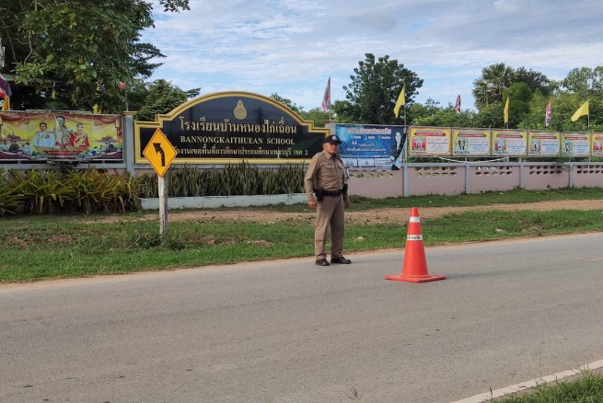 | 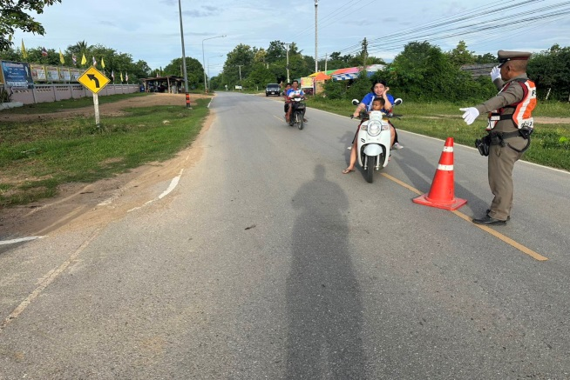

4. ตั้งจุดตรวจกวดขันวินัยจราจร

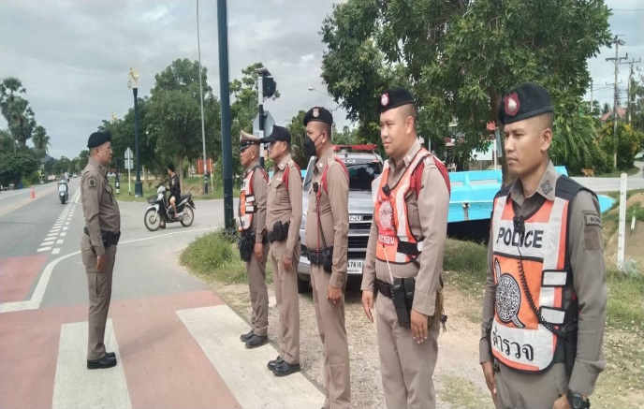 | 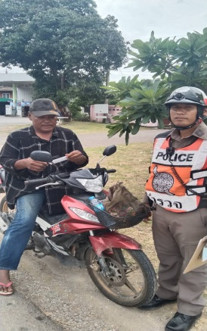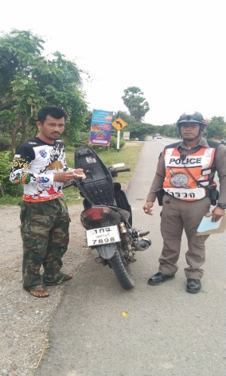

วันที่ 9 มีนาคม 2567 เวลา 09.30-12.00 น.ภายใต้การอำนวยการของ พ.ต.ท.ณรงค์ฤทธิ์ แก้วนวล สวญ.สภ.ไร่สะท้อน, มอบหมายให้ พ.ต.ท. ชัยวัฒน์ วัฒนไพโรจน์ สวป.สภ.ไร่สะท้อน ผู้ควบคุมปฏิบัติ เป็นหัวหน้าชุดปฏิบัติการ ปฎิบัติหน้าที่ร้อยเวรจราจร พร้อมชุดจราจร ทำการตั้งจุดตรวจกวดขันวินัยจราจร บริเวณ หน้า สภ ไร่สะท้อน ก่อนปฏิบัติหน้าที่ หัวหน้าชุดปฏิบัติการประจำจุดตรวจ ได้เรียกชุดปฏิบัติการทุกนาย ประชุมชี้แจงภารกิจ ข้อกฎหมาย อำนาจหน้าที่ของเจ้าหน้าที่ตำรวจ ประจำจุดตรวจ ให้ตั้งจุดตรวจด้วยความเข้มแข็ง อดทน ปฏิบัติต่อประชาชนด้วยวาจาสุภาพ เรียบร้อย ไม่กระทบต่อความเดือดร้อนของประชาชน โดย
- ตรวจความพร้อมเจ้าหน้าที่ แต่งเครื่องแบบเรียบร้อยมีกล้องประจำตัว ครบทุกนาย
- ตรวจความพร้อมอุปกรณ์ประจำจุดตรวจ และ กำชับการปฏิบัติดังนี้
1) กวดขันวินัยจราจร 10 ข้อหาหลัก (10 รสขม)
2) การแข่งรถในทางและความผิดอื่นที่เกี่ยวข้อง
3) ตรวจยึดยานพาหนะต้องสงสัยไม่ติดแผ่นป้ายทะเบียน
4) รณรงค์ป้องกันควบคุมเครื่องดื่มแอลกอฮอล์ ตามมาตราการกวดขันจับกุมข้อหา เมาสุราแล้วขับรถกำลังผู้ปฎิบัติประกอบด้วย สัญญาบัตร 2 นาย

ประจำเดือน มีนาคม 2567 มีการตั้งจุดตรวจกวดขันวินัยจราจร โดยอนุมัติจาก ผบก.ภ.จว.อำนาจเจริญ จำนวน 12 ครั้ง ดังนี้

วัน เดือน ปี เวลา | สถานที่ | ผลการปฏิบัติ
1มี.ค. 2567 09.30-12.00 น. | จุดกวดขันวินัยจราจร หน้า อบต.ไร่สะท้อน | ไม่สวมหมวกนิรภัย 2 ราย, ไม่มีใบขับขี่ 1 ราย, เมาขับ 1 ราย
2 มี.ค. 2567 09.30-12.00 น. | จุดกวดขันวินัยจราจร หน้า อบต.ไร่สะท้อน | มอเตอร์ไซค์ไม่ปลอดภัย 1 ราย, ไม่มีใบอนุญาตขับขี่ฯ 1 ราย, ไม่คาดเข็มขัดนิรภัย 1 ราย
3 มี.ค. 2567 09.30-12.00 น. | จุดกวดขันวินัยจราจร หน้า อบต.ไร่สะท้อน | ไม่มีผลการจับกุม
4 มี.ค. 2567 09.30-12.00 น. | จุดกวดขันวินัยจราจร หน้า อบต.ไร่สะท้อน | ไม่มีใบอนุญาตขับขี่ฯ 2 ราย
5 มี.ค. 2567 09.30-12.00 น. | จุดกวดขันวินัยจราจร หน้า อบต.ไร่สะท้อน | ไม่สวมหมวกนิรัยภัย 2 ราย,ไม่มีใบอนุญาตขับขี่ฯ 5 ราย  ไม่คาดเข็มขัดนิรภัย 1 ราย
6 มี.ค. 2567 09.30-12.00 น. | จุดกวดขันวินัยจราจร หน้า อบต.ไร่สะท้อน | ไม่มีใบอนุญาตขับขี่ฯ 2 ราย
7 มี.ค. 2567 09.30-12.00 น. | จุดกวดขันวินัยจราจร หน้า อบต.ไร่สะท้อน | ไม่มีใบอนุญาตขับขี่ฯ 1 ราย
8 มี.ค. 2567 09.30-12.00 น. | จุดกวดขันวินัยจราจร หน้า อบต.ไร่สะท้อน | ไม่สวมหมวกนิรัยภัย 1 ราย,ไม่มีใบอนุญาตขับขี่ฯ 1 ราย
9 มี.ค. 2567 09.30-12.00 น. | จุดกวดขันวินัยจราจร หน้า อบต.ไร่สะท้อน | ไม่สวมหมวกนิรัยภัย 1 ราย,ไม่มีใบอนุญาตขับขี่ฯ 2 ราย
10 มี.ค. 2567 09.30-12.00 น. | จุดกวดขันวินัยจราจร หน้า อบต.ไร่สะท้อน | มอเตอร์ไซค์ไม่ปลอดภัย 1 ราย, ไม่คาดเข็มขัดนิรภัย 1 ราย
วัน เดือน ปี เวลา | สถานที่ | ผลการปฏิบัติ
11 มี.ค. 2567 09.30-12.00 น. | จุดกวดขันวินัยจราจร หน้า อบต.ไร่สะท้อน | ไม่สวมหมวกนิรัยภัย 2 ราย,ไม่มีใบอนุญาตขับขี่ฯ 1 ราย  ไม่คาดเข็มขัดนิรภัย 1 ราย
12 มี.ค. 2567 09.30-12.00 น. | จุดกวดขันวินัยจราจร หน้า อบต.ไร่สะท้อน | มอเตอร์ไซค์ไม่ปลอดภัย 1 ราย, ไม่มีใบอนุญาตขับขี่ฯ 5 ราย

5. ตั้งจุดตรวจจุดสกัดตามนโยบายการจัดระเบียบสังคมและปราบปรามผู้มีอิทธิพล

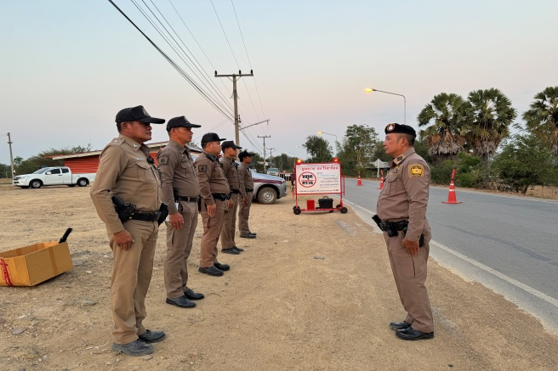 | 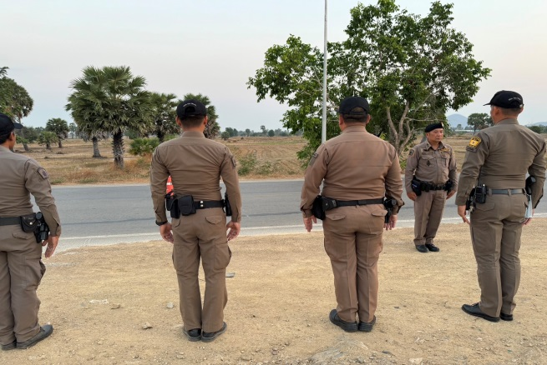

วันที่ 1 มีนาคม 2567 เวลา 15.00 น. พ.ต.ท. ชัยวัฒน์ วัฒนไพโรจน์ สวป.สภ.ไร่สะท้อน ผู้ควบคุมปฏิบัติ ตั้งจุดตรวจจุดสกัดตามนโยบายจัดระเบียบสังคมและปราบปรามผู้มีอิทธิพล ณ ถนนบ้านลด-พุกาม บริเวณหน้า อบต.ห้วยลึก

6. การอบรมกฎหมายและ พ.ร.บ.ว่าด้วยการปรับเป็นพินัย พ.ศ. 2565

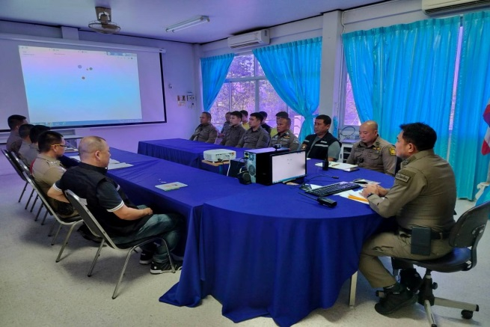 | 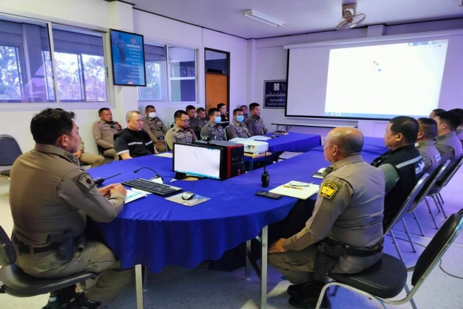

วันที่ 16 มีนาคม 2567 เวลา 13.00 น. ของ พ.ต.ท.ณรงค์ฤทธิ์ แก้วนวล สวญ.สภ.ไร่สะท้อน,พ.ต.ท.ชัยวัฒน์ วัฒฯไพโรจน์ สวป.สภ.ไร่สะท้อนและ เจ้าหน้าที่ตำรวจจราจรทุกนาย เข้ารับการฝึกอบรม กฎหมายจราจร และ พ.ร.บ.ปรับเป็นพินัยฯ ผ่านระบบ Zoom ณ ที่ตั้ง ศปก.สภ.ไร่สะท้อน

7. การอำนวยความสะดวกด้านการจราจร

วันที่ 6 มีนาคม 2567 ร.ต.อ.กิตติพล กันพร้อม รอง สวป.สภ.ไร่สะท้อน ปฏิบัติหน้าที่ร้อยเวรจราจร พร้อมด้วย เจ้าหน้าที่จราจรเวร ปฏิบัติหน้าที่รักษาสถานที่เกิดเหตุ อำนวยความสะดวกด้านการจราจร เหตุอุบัติเหตุจราจร เป็นรถจักรยานยนต์กับรถบรรทุกมีผู้ได้รับบาดเจ็บ 1 คน นำส่ง รพ.บ้านลาด เหตุเกิด ถนนไร่สะท้อน บริเวณบ้านหนองแก ต.ไร่สะท้อน

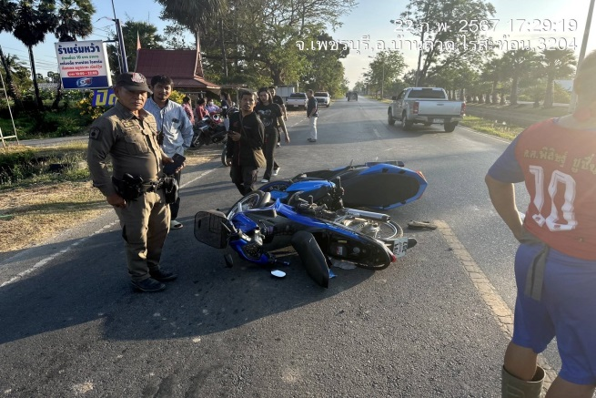 | 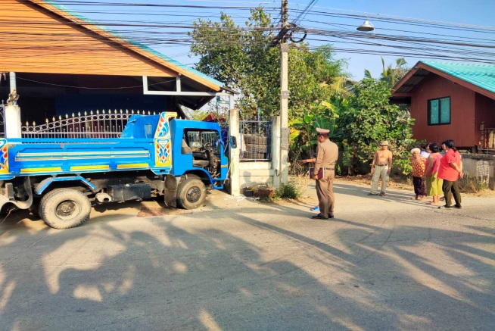

8. วิทยากรให้ความรู้

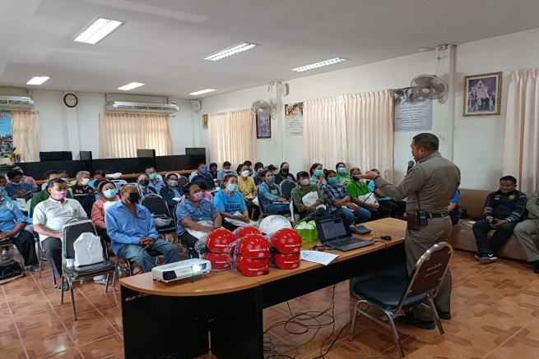 | 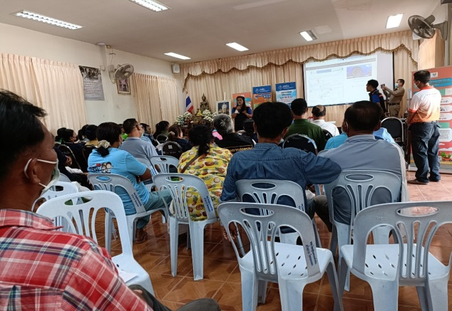

วันที่ 19 กุมภาพ้นธ์ 2567 พ.ต.ท.ณรงค์ฤทธิ์ แก้วนวล สวญ.สภ.ไร่สะท้อน, พ.ต.ท. ชัยวัฒน์ วัฒนไพโรจน์ สวป.สภ.ไร่สะท้อน พร้อม เจ้าหน้าที่ตำรวจจราจร เป็นวิทยากรอบรมให้ความรู้ โครงการพัฒนาคุณภาพผู้เรียน "มาตรการการใช้รถใช้ถนนตาม พรบ จราจรทางบก ณ อบต.ห้วยลึก อ.บ้านลาด จ.เพชรบุรี

รายงานการปฏิบัติราชการงานสืบสวน

1. สถิติจับกุมความผิดเกี่ยวยาเสพติด

ประเภทความผิด | จับกุม (ราย) | ผู้ต้องหา (คน)
ผลิต | - | -
จำหน่าย | 1 | 1
ครอบครอง | 2 | 2
ครอบครองเพื่อเสพ | 2 | 2
เสพ | 4 | 4
รวม | 9 | 9

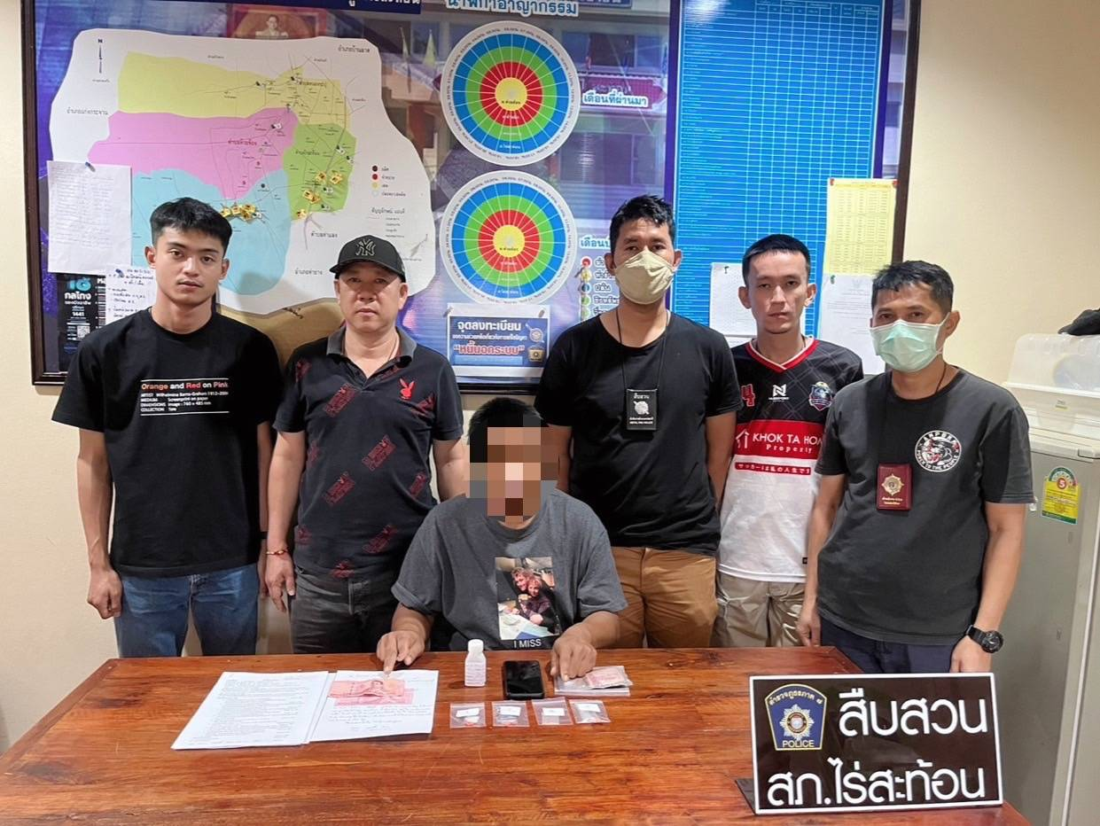

ประเภทความผิด | จับกุม (ราย) | ผู้ต้องหา (คน)
อาวุธปืนไม่มีทะเบียน | 1 | 1
อาวุธปืนมีทะเบียน | - | -
รวม | 1 | 1

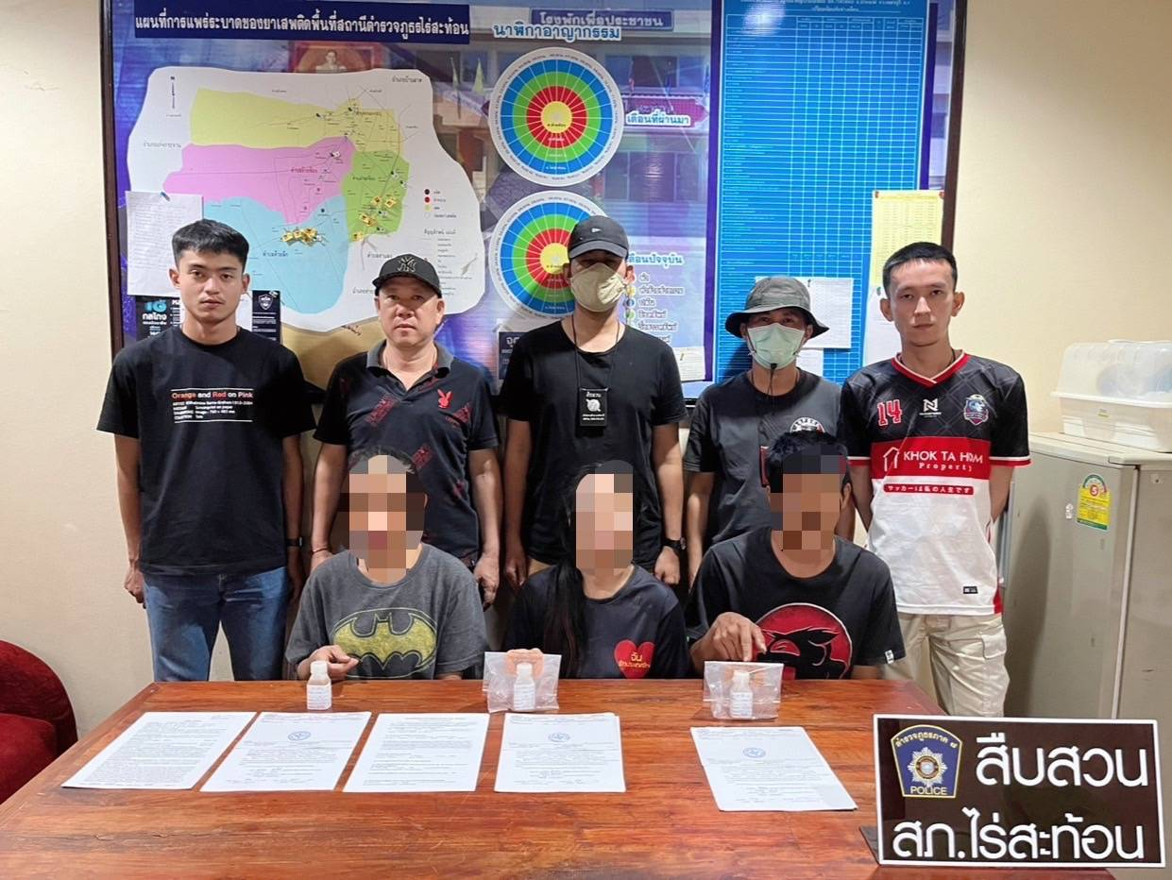



รายงานการปฏิบัติราชการงานสอบสวน

1. อัตรากำลังและการปฏิบัติหน้าที่

ตำแหน่ง | อัตราอนุญาต | คนครอง | ขาด | หมายเหตุ
สว. (สอบสวน) | 1 | 1 | -
รอง สว. (สอบสวน) | 4 | 2 | 2
รวม | 5 | 3

2. สถิติคดีอาญา 4 กลุ่ม ประจำเดือน มีนาคม 2567

ประเภทความผิด | เกิด | จับ | ผู้ต้องหา | หมายเหตุ
กลุ่มที่ 1 ความผิดเกี่ยวกับชีวิต ร่างกาย และเพศ
- ทำร้ายร่างกาย | - | - | -
กลุ่มที่ 2 ความผิดเกี่ยวกับทรัพย์ | - | - | - | อื่นๆ
กลุ่มที่ 3 ความผิดพิเศษ | - | - | -
กลุ่มที่ 4 ความผิดรัฐเป็นผู้เสียหาย | 17 |  | 17
- ยาเสพติด | 14 |  | 14
- อาวุธปืน (ไม่มีทะเบียน) | 1 |  | 1
- การพนัน | 2 |  | 2
- ความผิดเกี่ยวกับควบคุมเครื่องดื่มแอลฯ | - |  | -
- พ.ร.บ.ควบคุมเครื่องดื่มแอลฯ | - |  | -

3. สถิติคดีจราจร ประจำเดือน มีนาคม 2567

ไม่มีคดีอุบัติเหตุจราจร

4. ตรวจสถานที่เกิดเหตุลักทรัพย์

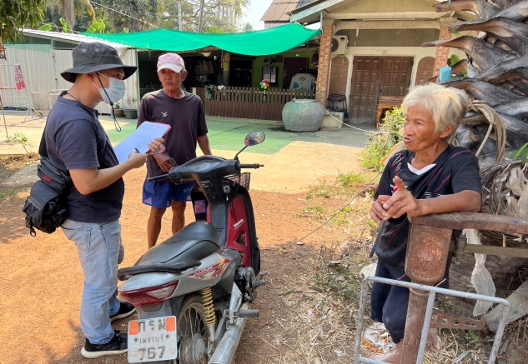 | 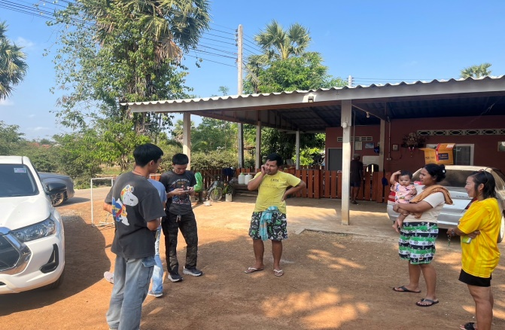

วันที่ 20 มีนาคม 2567 พ.ต.ต.สุริยัน ตีรถะ สว.สส.สภ.ไร่สะท้อนพร้อมเจ้าหน้าที่ตำรวจชุดสืบสวน ร่วมกันตรวจสถานที่เกิดเหตุ ลักทรัพย์ พบมีทรัพย์สินลูกลักไป ดังนี้
1. เงินสด จำนวน 2,000 บาท
เบื้องต้นยังไม่ทราบผู้ก่อเหตุ จะได้ดำเนินการสืบสวนหาข่าวต่อไป เหตุเกิดที่ บ้านเลขที่ 2 หมู่ 5 ต.ไร่สะท้อน อ.บ้านลาด จ.เพชรบุรี

